W związku z realizacją zadania będącego częścią projektu:
„Symbiosis – ochrona ex-situ gatunków zagrożonych i edukacja ekologiczna w działalności polskich ośrodków rehabilitacji zwierząt – wzmocnienie potencjału sieci ośrodków na Warmii i Mazurach”
Fundacja Albatros Bukwałd 45a, 11-001 Dywity, KRS 0000263522, NIP 7393574717, REGON 280150768, info@falbatros.pl, 664 173 828, 664 950 458 ogłasza:

WYBÓR NAJKORZYSTNIEJSZEJ OFERTY W POSTĘPOWANIU
na „Opracowanie i przygotowanie do publikacji w sieci materiałów z IV Międzynarodowej konferencji SYMBIOSIS na temat działalności ośrodków rehabilitacji zwierząt w Polsce,
6-8 grudnia 2019 roku, Uniwersytet Warmińsko-Mazurski w Olsztynie”
Znak sprawy: 2/ZO/2020

I Zamawiający Fundacja Albatros, informuje, iż zgodnie z Rozdziałem XI zapytania ofertowego oznaczonego symbolem: 2/ZO/2020 pn.: „Opracowanie i przygotowanie do publikacji w sieci materiałów z IV Międzynarodowej konferencji SYMBIOSIS na temat działalności ośrodków rehabilitacji zwierząt w Polsce, 6-8 grudnia 2019 roku, Uniwersytet Warmińsko-Mazurski w Olsztynie” wybrano najkorzystniejszą ofertę złożoną przez Wykonawcę:

Oferta nr 3
Kosma Kurłowicz Chaos&Cosmos
ul. Św. Franciszka z Asyżu 14,
10-369 Olsztyn
Z ceną brutto: 4 800,00 zł

II Zamawiający informuje, iż na realizację przedmiotu zamówienia przeznaczył kwotę: 5 000,00 zł.

III W prowadzonym postępowaniu złożono następującą oferty:
Nr oferty | Nazwa Wykonawcy | Siedziba Wykonawcy | Cena brutto:
1 | NIVITZKY Piotr Nowicki | ul. Rzemieślników 6, 03-684 Warszawa | 35 055,00 zł
2 | Partium Sp. z o.o. | ul. Jesienna 32, 05-515 Nowa Iwiczna | 8 610,00 zł
3 | Kosma Kurłowicz Chaos&Cosmos | ul. Św. Franciszka z Asyżu 14, 10-369 Olsztyn | 4 800,00 zł
4 | MediaLeaders Piotr Zieliński | ul. Górczewska 181 M/612, 01-459 Warszawa | 71 000,00 zł
5 | 052b agencja reklamowa Wojciech Modrzejewski | ul. Koszarowa 10/49, 85-079 Bydgoszcz | 15 990,00 zł

IV Ze streszczenia i porównania ofert wynika następujący ranking ofert:
Nr oferty | Nazwa Wykonawcy | Siedziba Wykonawcy | Cena brutto: | Miejsce
3 | Kosma Kurłowicz Chaos&Cosmos | ul. Św. Franciszka z Asyżu 14, 10-369 Olsztyn | 4 800,00 zł | 1
2 | Partium Sp. z o.o. | ul. Jesienna 32, 05-515 Nowa Iwiczna | 8 610,00 zł | 2
5 | 052b agencja reklamowa Wojciech Modrzejewski | ul. Koszarowa 10/49, 85-079 Bydgoszcz | 15 990,00 zł | 3
1 | NIVITZKY Piotr Nowicki | ul. Rzemieślników 6, 03-684 Warszawa | 35 055,00 zł | 4
4 | MediaLeaders Piotr Zieliński | ul. Górczewska 181 M/612, 01-459 Warszawa | 71 000,00 zł | 5

V Umowa z wybranym Wykonawcą zostanie zawarta w terminie wskazanym przez Zamawiającego.
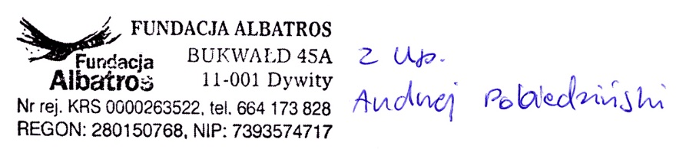

23-01-2020 r.

